
ООО "ОКГ-НН"
ОГРН: 1215200028614 ИНН: 5263147637
Юридический адрес: 603089 г. Н. Новгород,
пер. Полтавский 13, помещение П2, офис 7.
info-mc@okg-nn.ru тел.: +7 951 903-83-28

КОНСОЛЬ МПК 41Х41Х400 ММ, OKGNN

Нормативный документ на продукцию ТУ 25.11.23-001-53629092-2022  Дата производства: 04.03.2025. | Количество | Ед.Изм
 | 15 | шт

Параметр (наименование показателя), ед.изм. | Норма  ТУ 25.11.23-001-53629092-2022 | Факт
Внешний вид | соответствует контрольному образцу | соответствует
 | 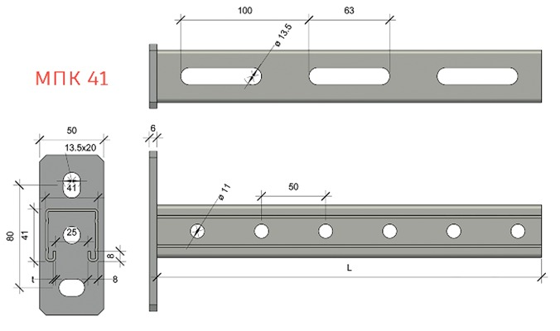
Артикул | МПК4140-OKG
Вес за единицу измерения (кг) | 1.34 | соответствует
Толщина (мм) | 2,5 | соответствует
Ширина (мм) | 41 | соответствует
Высота (мм) | 41 | соответствует
Длина (мм) | 400 | соответствует
Покрытие | Антикоррозийное покрытие цинком | соответствует
Габариты основания (мм) | 125х50 | соответствует
Комплектность | соответствие требованиям ТУ | соответствует
Маркировка | соответствие требованиям ТУ | соответствует
Упаковка | соответствие требованиям ТУ | соответствует
Свойства и преимущества | - Крепление инженерных систем;  - Монтаж к монтажному профилю МП или стене;  - Зубцы для точного позиционирования и надежного соединения;  - Крепежные отверстия размещены под углом 90°;  - Удобство в использовании;  - Быстрый и простой монтаж;
Хранение, транспортировка | Хранить в сухих помещениях, защищённых от воздействия агрессивных сред. Транспортировать обеспечив соответствующую защиту от загрязнений и механических повреждений

Заключение: продукция соответствует требованиям ТУ 25.11.23-001-53629092-2022
Сертификат соответствия РОСС RU.32001.04ИБФ1.ОСП28.33426

Генеральный директор | Сучков С.В.

